Ngày chuẩn bị: / /2022
Tuần: 32,33
Tiết: 32,33
BÀI 20: SÔNG VÀ HỒ. NƯỚC NGẦM VÀ BĂNG HÀ
I. MỤC TIÊU
1. Kiến thức
1.1. Mô tả được các bộ phận của một dòng sông lớn, mối quan hệ giữa mùa lũ của sông với các nguôn cung cấp nước sông.
1.2. Nêu được tầm quan trọng của việc sử dụng nước sông, hồ, nước ngầm và băng hà.
2. Năng lực
2.1. Năng lực chung
2.1.1. Tự chủ và tự học: Tự học và hoàn thiện các nhiệm vụ thông qua phiếu học tập
2.1.2. Giao tiếp và hợp tác: Sử dụng ngôn ngữ, kết hợp với các công cụ học tập để trình bày thông tin, thảo luận nhóm.
2.2. Năng lực Địa lí
2.2.1. Nhận thức khoa học Địa lí: Xác định được các bộ phận của một dòng sông lớn.
2.2.2. Tìm hiểu Địa lí: Sử dụng các công cụ của Địa lí học (tranh ảnh, video, văn bản, bản đồ…)
2.2.3. Vận dụng kiến thức, kĩ năng đã học: Để cho biết tác hại của việc sử dụng nguồn nước ngầm quá mức.
3. Phẩm chất
- Chăm chỉ: Tích cực chủ động trong các hoạt động học tập
- Trách nhiệm: Có trách nhiệm trong việc thực hiện nhiệm vụ học tập (cá nhân/nhóm)
II. THIẾT BỊ DẠY HỌC VÀ HỌC LIỆU
1. Giáo viên: Máy tính, máy chiếu, Tập bản đồ địa lí lớp 6.
2. Học sinh: SGK, vở ghi, dụng cụ học tập, Tập bản đồ địa lí lớp 6.
III. DỰ KIẾN PHÂN CHIA TIẾT DẠY
Tiết theo PPCT | Dự kiến nội dung | Ngày dạy
 |  | Lớp  6A1 | Lớp  6A2 | Lớp  6A3 | Lớp  6A4
32 | Mục 1
33 | Mục 2
IV. TIẾN TRÌNH DẠY HỌC.
Tiết 32:
A. Hoạt động 1: MỞ ĐẦU (5 phút)
* Mục tiêu: Huy động kĩ năng quan sát, giúp học sinh kết nối kiến thức đã có với kiến thức của bài học mới.
* Tổ chức hoạt động
Bước 1 : GV giao nhiệm vụ cho HS: Em hãy kể về dòng sông quê em hoặc 1 dòng sông mà em biết
Bước 2.
- Học sinh có thời gian 2 phút để suy nghĩ trả lời
Bước 3.
- Gv gọi từ 1-3 HS trả lời-> Hs khác nhận xét
Bước 4.
- GV nhận xét và dẫn dắt vào bài mới: Nước sông, hồ, nước ngầm, băng hà và băng tuyết tan là những nguồn nước ngọt chính trên Trái Đất. Các nguồn nước này có vai trò như thế nào đối với tự nhiên và đời sống của con người ? Làm thế nào để sử dụng các nguồn nước này đạt hiểu quả cao cô và các em sẽ đi tìm hiểu bài học ngày hôm nay?
* Sản phẩm hoạt động
- HS trả lời các câu hỏi theo sự hiểu biết của bản thân.
- GV có thể chuẩn bị phần thưởng như điểm số, tràng pháo tay, hiện vật,...
B. Hoạt động 2: HOẠT ĐỘNG HÌNH THÀNH KIẾN THỨC MỚI (35 phút)
Nội dung - tổ chức thực hiện | Sản phẩm
* Mục tiêu: 1.1, 1.2, 2.1.1; 2.1.2, 2.2.1; 2.2.2  * Phương pháp- kĩ thuật dạy học: Thảo luận nhóm- Kĩ thuật động não  * Hình thức: hoạt động cặp/bàn  * Tổ chức hoạt động  Bước 1: Giao nhiệm vụ  Nhiệm vụ 1:  * Khai thác thông tin mục 1a, H.1 SGK và Tập bản đồ địa lí lớp 6, trong thời gian 2 phút, đọc SGK, phát hiện và điền nhanh vào phiếu các nội dung sau:  + Sông là dòng chảy thường xuyên.........  + Sông được nuôi dưỡng bởi ...........................  +...............................................gọi là lưu vực sông.  +...................... là sông đổ nước vào sông chính.  + Chi lưu là các sông làm nhiệm vụ.....................  + Sông chính,.........................................và chi lưu hợp thành.................................................................  +Chế độ nước sông phụ thuộc vào ...................  + Mùa ............ nước dâng cao, mùa.............hạ thấp.  Nhiệm vụ 2: Dựa vào hình dưới đây, xác định các phụ lưu, chi lưu; lưu vực sông Hồng.  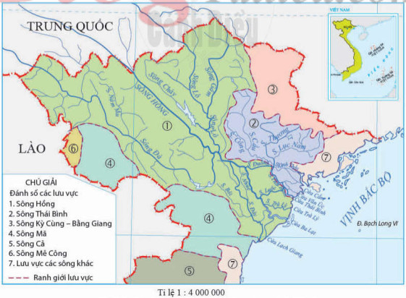  Bước 2.  - HS thực hiện nhiệm vụ, trao đổi kết quả làm việc và ghi vào giấy nháp.  - GV quan sát, theo dõi, đánh giá thái độ…  Bước 3.  - HS trình bày trước lớp.  - HS khác nhận xét, bổ sung, đánh giá.  Bước 4.  - Giáo viên nhận xét phần trình bày của học sinh và chốt kiến thức.  Hoạt động cặp:  Bước 1. GV cho HS quan sát ảnh:  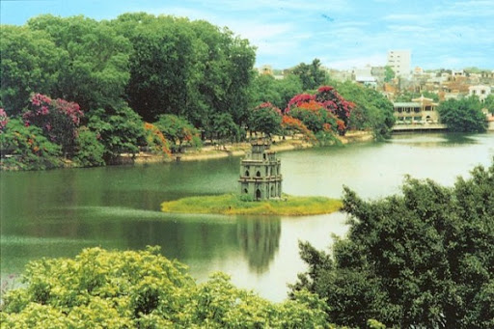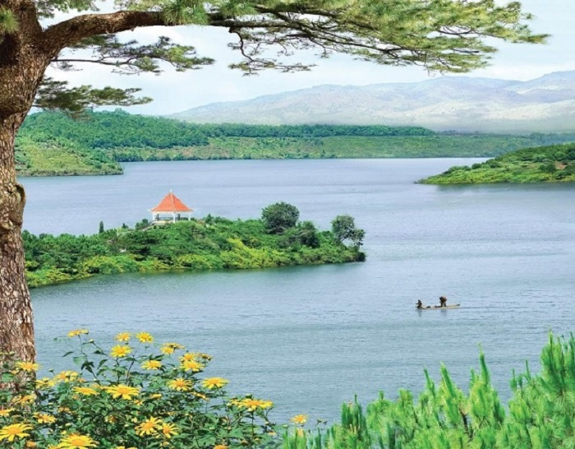  Hồ Gươm – hồ khúc uốn của sông, Hồ Tơ-nưng- hồ miệng núi lủa  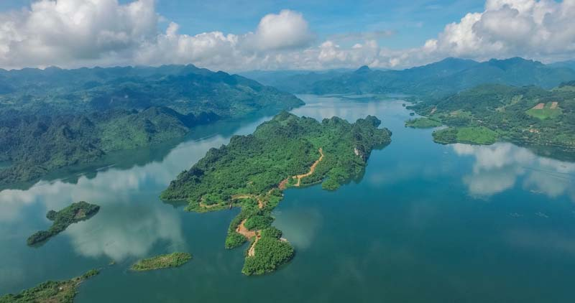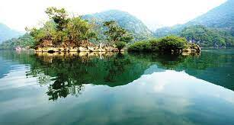  Hồ Hoà Bình- hồ nhân tạo, Hồ Ba Bể- hồ kiến tạo  * Khai thác thông tin mục 1b; H.2, H.3 SGK và hiểu biết thực tế, GV giao cho HS nhiệm vụ, hình thành các cặp ngẫu nhiên 2 HS một cặp; cho biết:  - Hồ là gì? ở địa phương em có hồ không? Em biết những hồ nào ở Việt Nam?  - Hồ Cra-tơ (Hoa Kì) và hồ Tây (Hà Nội) được hình thành như thế nào?  - Ngoài ra em có biết hồ còn đơợc hình từ nguồn gốc nào nữa? Cho ví dụ minh họa.  Bước 2.: HS thực hiện nhiệm vụ, trao đổi kết quả làm việc và ghi vào giấy nháp.  - GV quan sát, theo dõi, đánh giá thái độ…  Bước 3: HS trình bày sản phẩm, các cặp gần nhau trao đổi nhận xét, đánh giá lẫn nhau.  Bước 4: Giáo viên nhận xét phần trình bày của học sinh và chốt kiến thức.  - GV mở rộng, liên hệ với vấn đề ở địa phương, môi trường học tập của học sinh  * Hoạt động cả lớp  Bước 1. GV cho HS quan sát ảnh:  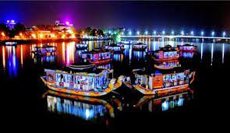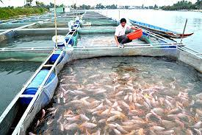  Du lịch trên sông Hương Nuôi cá lồng  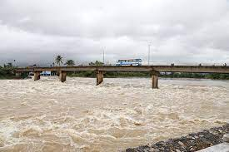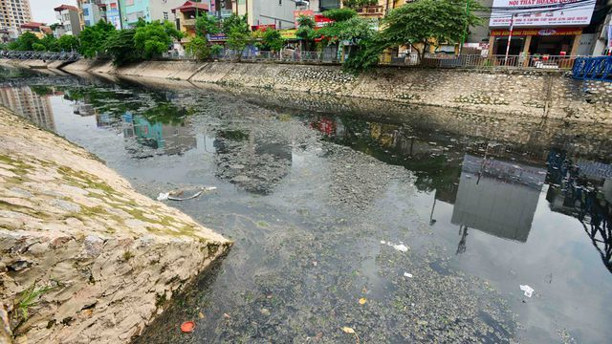  Lũ trên sông Ô nhiễm sông Tô Lịch  - GV cho HS Khai thác thông tin mục 1c, 1d; H.4, H.5, H.6 SGK và kiến thức thực tế để trả lời câu hỏi:  ? Vai trò và tác hại của sông.  ? Hiện trạng sông hồ hiện nay và hướng khắc phục.  Bước 2: HS thực hiện nhiệm vụ, trao đổi kết quả làm việc và ghi vào giấy nháp.  - GV quan sát, theo dõi, đánh giá thái độ…  Bước 3: HS trình bày sản phẩm theo cặp các cặp gần nhau trao đổi nhận xét, đánh giá lẫn nhau.  Bước 4: Giáo viên nhận xét phần trình bày của học sinh và chốt kiến thức.  - GV mở rộng, liên hệ với vấn đề ở địa phương, môi trường học tập của học sinh | 1. Sông, hồ  a. Sông:  - Sông là dòng chảy thường xuyên, tương đối lớn trên bề mặt lục địa.  - Nguồn cung cấp nước sông: nước mưa, nước ngầm và băng tuyết tan.  - Lưu vực sông là vùng đất cung cấp nước thường xuyên cho sông.  - Hệ thống sông gồm: sông chính, phụ lưu và chi lưu.  - Mực nước sông thay đổi theo mùa: mùa lũ, mực nước sông dâng cao, chảy mạnh; mùa cạn, mực nước sông hạ thấp.  b. Hồ  - Hồ là vùng trũng trên bề mặt Trái Đất, không thông với biển.  - Nguồn gốc hình thành:  + Hồ vết tích từ một khuc uốn của sông.  + Hồ miệng núi lửa đã tắt.  + Hồ nhân tạo.  + Hồ kiến tạo, đứt gãy địa chất.  c. Tầm quan trọng của việc sử dụng nước sông, hồ  * Vai trò của nước sông và hồ  - Đối với đời sống: cung cấp nước cho sinh hoạt của người dân.  - Đối với sản xuất: giao thông, du lịch, đánh bắt và nuôi trồng thủy sản, thủy điện.  - Cung cấp nước tưới tiêu cho sản xuất nông nghiệp....  * Sử dụng tổng hợp nước sông, hồ  - Sử dụng tổng hợp nước sông, hồ sẽ mang lại hiệu qảu kinh tế cao, hạn chế sự lãng phí nguồn nước và bảo vệ tài nguyên nước.
C. Hoạt động 3: LUYỆN TẬP (4 phút)
* Mục tiêu: 2.1.1; 2.2.1
* Phương pháp- kĩ thuật dạy học: vấn đáp, động não
* Hình thức: Hoạt động cá nhân
* Tổ chức hoạt động:
GV cho HS làm việc cá nhân trả lời nhanh các câu hỏi trắc nghiệm:
Câu 1: Nguồn nuôi dưỡng nước chính cho sông ngòi trên Trái Đất là
A. thực vật. C. nước mưa, nước ngầm, băng tuyết tan.
B.động vật. D. con người.
Câu 2: Hồ Tây ở Hà Nội được hình thành từ
A. miệng của các núi lửa đã tắt C. nơi có lượng mưa lớn
B. con người xây dựng D. khúc uốn của sông cũ
Câu 3: Phát biểu nào sau đây không đúng khi nói về ý nghĩa của việc sử dụng tổng hợp nước sông, hồ?
A. Hạn chế lãng phí nước. C. Góp phần bảo vệ tài nguyên nước.
B. Mang lại hiệu quả kinh tế cao. D. Nâng cao sản lượng thủy sản.
Câu 4: Nguồn nước ngọt nào sau đây ít bị ô nhiễm nhất?
A. Nước sông, hồ. C. Nước ngầm.
B. Băng hà. D. Hơi nước.
Câu 5: Lưu lượng nước của sông miền nhiệt đới phụ thuộc vào yếu tố nào dưới đây?
A. Lượng mưa trên lưu vực. C. Lớp cây cỏ trên mặt đất.
B. Địa hình trên bề mặt. D. Tính chất đất nơi đó.
Câu 6: Với những con sông có nguồn cung cấp nước chính từ nước mưa thì
A. mùa lũ trùng với mùa hạ, mùa cạn trùng với mùa đông.
B. mùa lũ trùng với thu đông, mùa cạn trùng với xuân hè.
C. mùa lũ trùng với mùa đông, mùa cạn trùng với mùa hè.
D. mùa lũ trung với mùa mưa, mùa cạn trùng với mùa khô.
Câu 7: Trên Trái Đất, băng hà chiếm khoảng bao nhiêu % diện tích lục địa?
A. 99%. C. 10%.
B. 70%. D. 1%.
Câu 8: Lượng nước ngầm và mực nước ngầm không phụ thuộc vào
A. địa hình. C. sông, hồ, đầm.
B. khí áp và gió. D. lượng bốc hơi.
Câu 9: Tên một hồ nhân tạo ở nước ta là
A. Hồ Thác Bà C. Hồ Hoàn Kiếm
B. Hồ Tây D. Hồ Tơ Nưng
Câu 10: Nước ngầm được con người khai thác từ lâu đời dưới dạng nào sau đây?
A. Kênh, rạch. C. Hồ, đầm.
B. Nước máy. D. Giếng đào, giếng khoan.
* Giao nhiệm vụ về nhà (1 phút)
- Học bài.
- Chuẩn bị “mục 2, 3” cho bài học hôm sau.
+ Nước ngầm
+ Băng hà

Tiết 33:
A. Hoạt động 1: MỞ ĐẦU (5 PHÚT)
* Mục tiêu: Tạo hứng thú, kích thích sự tò mò tìm hiểu bài mới của HS.
* Tổ chức hoạt động
? Gia đình em đang sử dụng nguôn nước nào? Nguồn đó lấy từ đâu?
- HS làm việc cá nhân sau đó trao đổi cặp
- HS báo cáo kết quả , nhận xét bổ sung
Dự kiến sản phẩm:
Sử dụng nước giêng khoan, lấy từ nguồn nước ngầm. ( Gv có thể mở rộng thêm dựa vào phần Em có biết)
- GV nhận xét, đánh giá kết quả của HS và kết nối vào bài học
B. Hoạt động 2: HÌNH THÀNH KIẾN THỨC MỚI (30 phút)
Nội dung - tổ chức thực hiện | Sản phẩm
* Mục tiêu: 1.1, 1.2, 2.1.1; 2.1.2, 2.2.1; 2.2.2, 2.2.3  * Phương pháp- kĩ thuật dạy học: hợp tác - Kĩ thuật động não, tia chớp  * Hình thức: hoạt động cặp/bàn  * Tổ chức hoạt động:  Bước 1: Khai thác thông tin trong SGK+ quan sát hình ảnh:  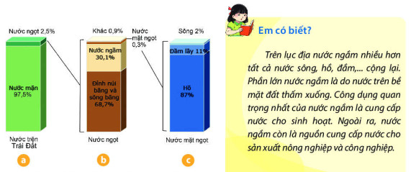  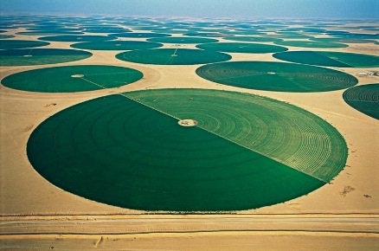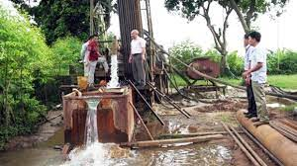  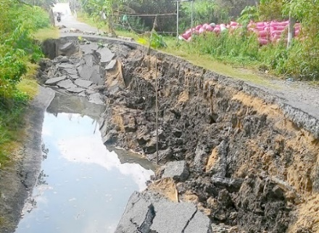  Nông trại Rum (Giooc đan) Khoan giếng lấy nước ngầm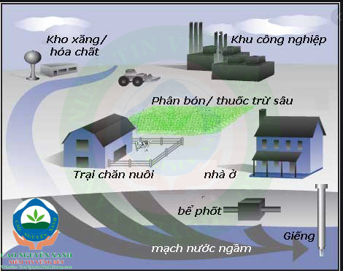  Các nguồn gây ô nhiễm nước ngầm Sạt lở do khai thác nước ngầm  GV cho HS trả lời các câu hỏi sau:  ? Nước ngầm được hình thành thế nào? Tỉ lệ là bao nhiêu?  ?Nước ngầm chủ yếu được sử dụng vào mục đích gì?  ? Tại sao phải sử dụng tiết kiệm và tránh làm ô nhiễm nguồn nước ngầm? Nêu một số biện pháp sử dụng hợp lí và bảo vệ nước ngầm.  Bước 2.  - HS thực hiện nhiệm vụ, trao đổi kết quả làm việc và ghi vào giấy nháp.  - GV quan sát, theo dõi, đánh giá thái độ…  Bước 3.  - HS trình bày sản phẩm theo cặp, trao đổi nhận xét, đánh giá lẫn nhau.  Bước 4.  - Giáo viên nhận xét phần trình bày của học sinh và chốt kiến thức.  * Mục tiêu: 1.2, 2.1.1; 2.1.2, 2.2.1; 2.2.2  * Phương pháp- kĩ thuật dạy học: nêu và giải quyết vấn đề - Kĩ thuật động não, tia chớp  * Hình thức: hoạt động cả lớp  * Tổ chức hoạt động:  Bước 1.  - Khai thác thông tin mục 3 SGK và hiểu biết thực tế, cho biết băng hà là gì?  - Băng hà có ở những đâu? Giải thích tại sao.  - Tỉ lệ băng hà trong tổng lượng nước ngọt trên Trái Đất.  - Nêu vai trò của băng hà đối với tự nhiên và đời sống con người.  Bước 2.  - HS thực hiện nhiệm vụ, trao đổi kết quả làm việc và ghi vào giấy nháp.  - GV quan sát, theo dõi, đánh giá thái độ…  Bước 3.  - HS trình bày sản phẩm theo cặp.  - Các cặp gần nhau trao đổi nhận xét, đánh giá lẫn nhau.  Bước 4.  - Giáo viên nhận xét phần trình bày của học sinh và chốt kiến thức. | 2. Nước ngầm  - Nước ngầm là nước nằm trong tầng chứa nước thường xuyên dưới bề mặt đất.  - Nước ngầm được tạo nên bởi nước mưa, nước sông, hồ...thấm xuống đất.  - Vai trò: cung cấp nước sinh hoạt, nước tưới, ổn định dòng chảy của sông, ngăn chặn sự sụt lún.  3. Băng hà  - Trên Trái Đất, băng hà bao phủ 10% lục địa.  - Phân bố:  + 99% tập trung ở các vùng cực.  + 1% rải rác ở vùng núi cao.  - Băng hà chiếm gần 70% trữ lượng nước ngọt của Trái Đất và ít bị ô nhiễm.  - Vai trò: điều hòa nhiệt độ trên Trái Đất và cung cấp nước cho các dòng sông.
C. Hoạt động 3: LUYỆN TẬP (5 phút)
* Mục tiêu:1.3; 2.1.1; 2.2.3
* Phương pháp- kĩ thuật dạy học: vấn đáp- động não
* Hình thức: cá nhân
* Tổ chức hoạt động
Bước 1.
GV cho HS làm bài tập 1- T162
? Em hãy kể tên các nguồn nước ngọt quan trọng trên Trái Đất và tầm quan trọng của chúng đối với con người
Bước 2.
- HS khai thác thông tin và dựa vào hiểu biết cá nhân trả lời câu hỏi; trao đổi kết quả làm việc với các bạn khác.
- GV quan sát, theo dõi, đánh giá thái độ làm việc, giúp đỡ những HS gặp khó khăn.
Bước 3.
- HS trình bày trước lớp kết quả làm việc cá nhân.
- HS khác nhận xét, bổ sung.
Bước 4.
- GV thông qua trình bày của HS rút ra nhận xét, khen ngợi và rút kinh nghiệm những hoạt động rèn luyện kĩ năng của cả lớp.
* Sản phẩm hoạt động:
- Các nguồn nước ngọt quan trọng trên Trái Đất: sông, hồ, nước ngầm, băng hà
- Tầm quan trọng của chúng đối với con người:
+ Sông, hồ: gaio thông, du lịch, nước cho sinh hoạt, tưới tiêu, đánh bắt và nuôi trồng thủy sản, làm thủy điện
+ Nước ngầm: cung cấp nước sinh hoạt và nước tưới quan trọng trên thế giới, góp phần ổn định dòng chảy của sông ngòi, cố định các lớp đất đá bên trên, ngăn chặn sự lún
+ Băng hà: góp phần điều hòa nhiệt độ, cung cấp nước cho các dòng sông
D. Hoạt động 4: VẬN DỤNG (4 phút)
* Mục tiêu: 2.2.3
* Tổ chức hoạt động
Bước 1:
GV cho HS trả lời câu hỏi:
Việc khai thác nướcơc ngầm vượt quá quá giới hạn cho phép sẽ gây ra những hậu quả như thế nào? Theo em cần phải làm gì để hạn chế những hậu quả trên?
Bước 2: HS thực hiện nhiệm vụ (nếu hết giờ giao cho HS về nhà tìm hiểu)
Bước 3: HS báo cáo kq, nhận xét, bổ sung
Bước 4: GV nhận xét, đánh giá kết quả làm việc của HS và chuẩn kiến thức.
- Hạ thấp mực nước ngầm là nguyên nhân gây ra hiện tượng sụt lún mặt đất
- Làm suy giảm chất lượng nước ngầm.
- Tình trạng sụt giảm mạch nước ngầm của tỉnh, giảm áp lực nước. Điều này làm gia tăng khả năng thẩm thấu, xâm nhập nước mặn từ bên ngoài vào các tầng rỗng, gây ra hiện tượng nhiễm mặn tầng nước ngầm.
- Bên cạnh đó, nhiều giếng nước không còn sử dụng hoặc khai thác không hiệu quả nhưng không có biện pháp xử lý hay được xử lý trám lấp không đúng quy định đã làm gia tăng nguy cơ đưa nguồn ô nhiễm vào nước ngầm, gây ra hiện tượng ô nhiễm thông tầng mạch nước ngầm.
* Giao nhiệm vụ về nhà (1 phút)
- Học bài cũ
- Chuẩn bị bài mới: Biển và đại dương

